铜陵市测试站普通话水平测试报名流程
用户可以使用电脑登录安徽政务服务网申请报名，也可以通过手机下载皖事通APP进申请报名。
一、电脑端报名流程如下：
第一步：注册、登录账号。
在安徽政务服务网铜陵分厅（http://tl.ahzwfw.gov.cn/），点击“注册”，注册个人账号。已注册个人账号的直接登录。
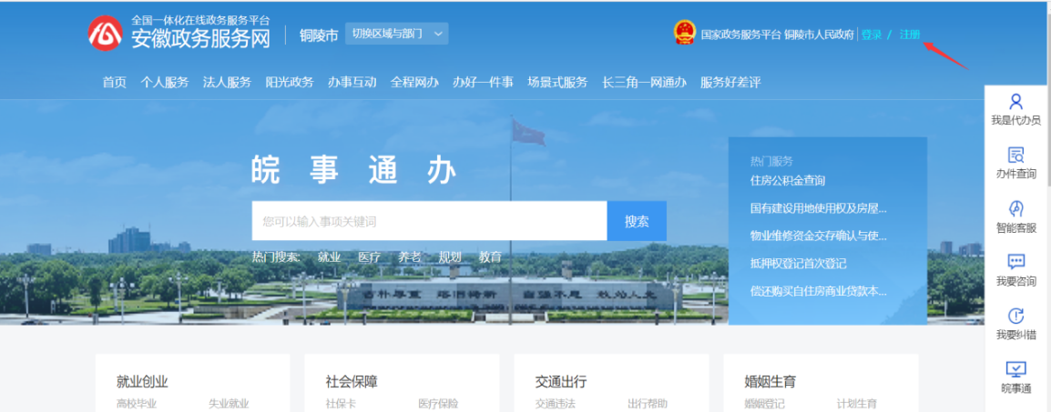
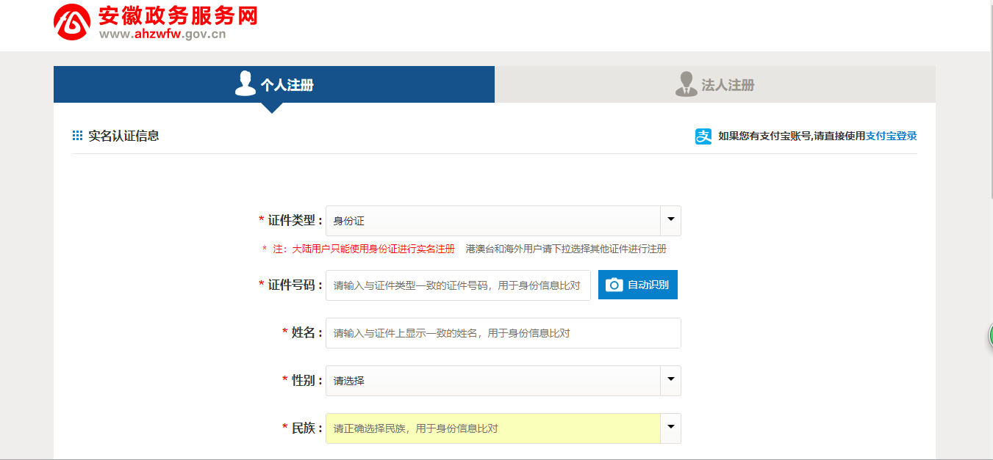
第二步：录入个人基本信息。
在搜索对话框输入”普通话水平测试考务服务”：
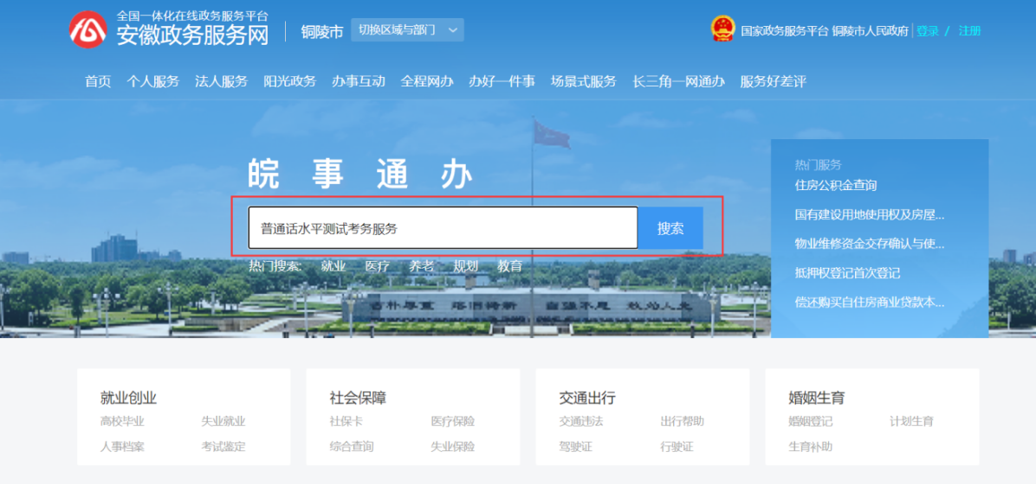
搜索结果如下图：
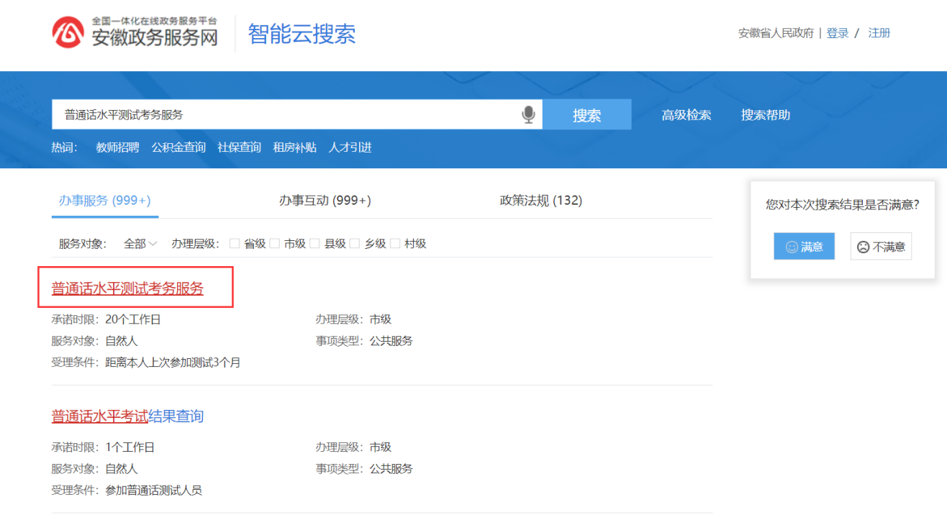
点击“普通话水平测试考务服务”，进入如下页面，点击“在线办理”：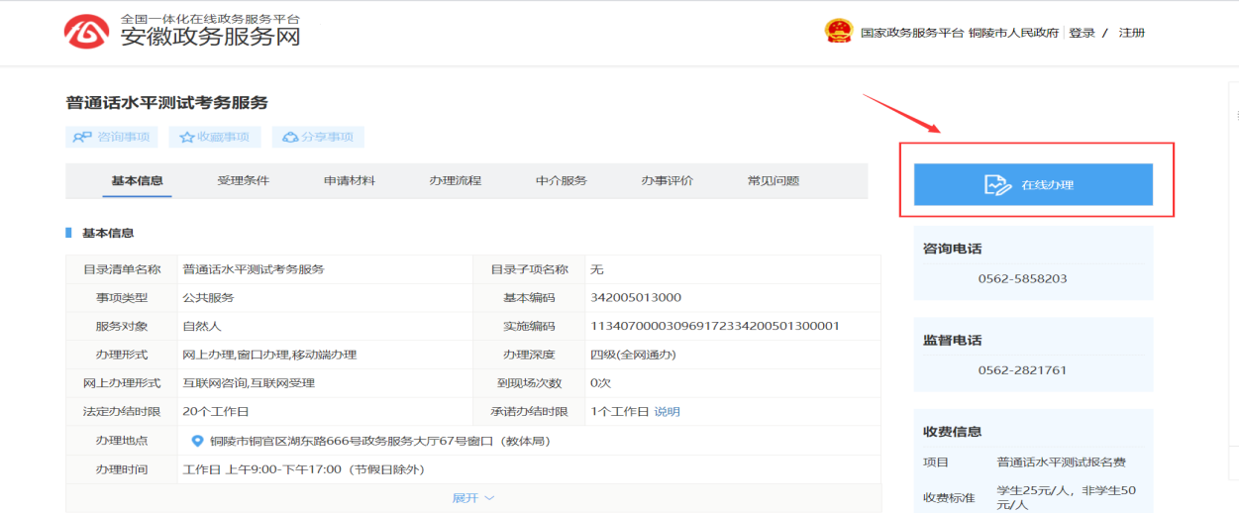
务必全文阅读“报名须知”，确保自己清楚了解报名条件，之后点击“我已详细阅读并知晓”，进入下一步：


按照要求填写个人信息，确认信息无误后点击“下一步”，经过后台工作人员审核，考生网上申请完成。
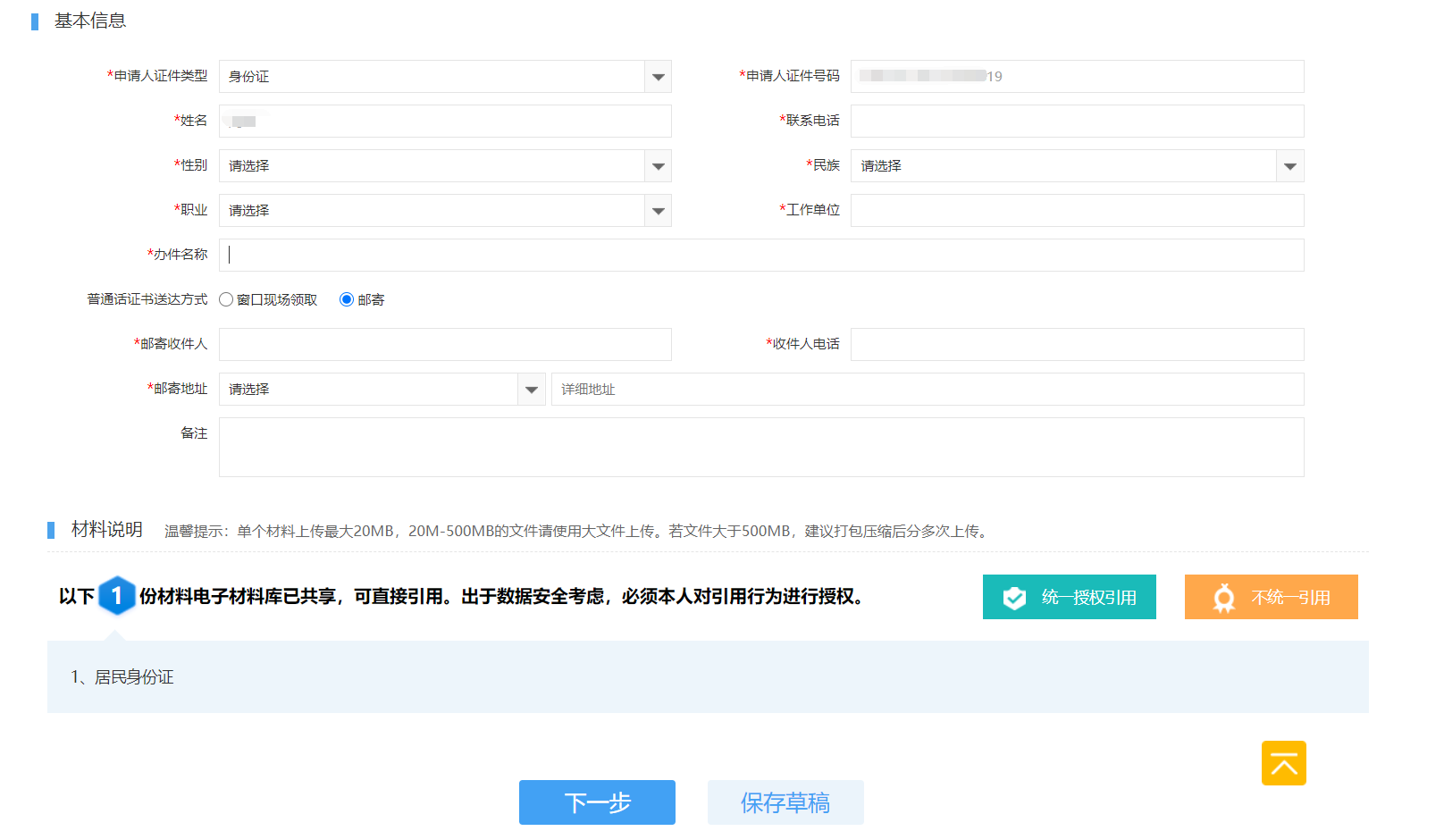
“结果送达方式”指普通话等级证书的领取方式，可选择“窗口送达”和“邮寄”两种方式。选择“窗口送达”要按照考试当天考点张贴的指定时段到铜陵市政务服务中心教体局窗口领取；选择“邮寄”要准确填写收件人信息，若因填写信息有误造成证书不能寄达，责任自负。
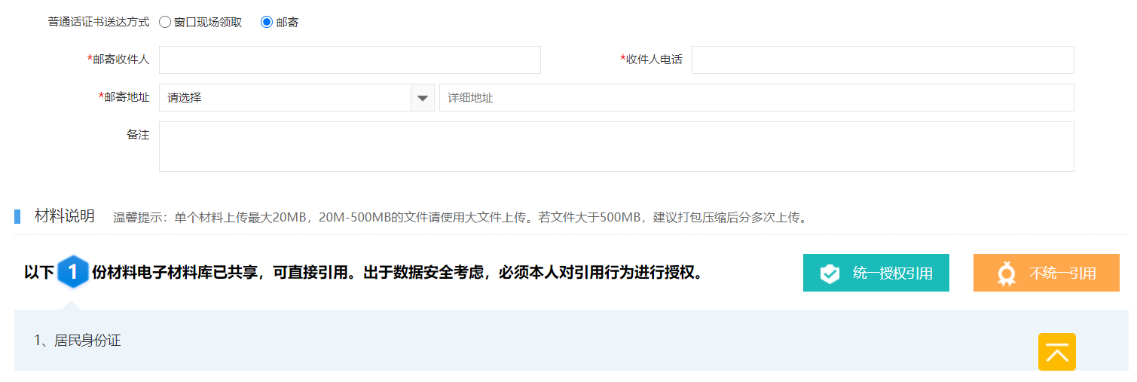
第三步 ：缴费。
缴费方式：考试当天现场缴费

二、手机端报名流程如下：
1.下载皖事通app。可扫描如下二维码下载：

2.点击网上办事大厅：
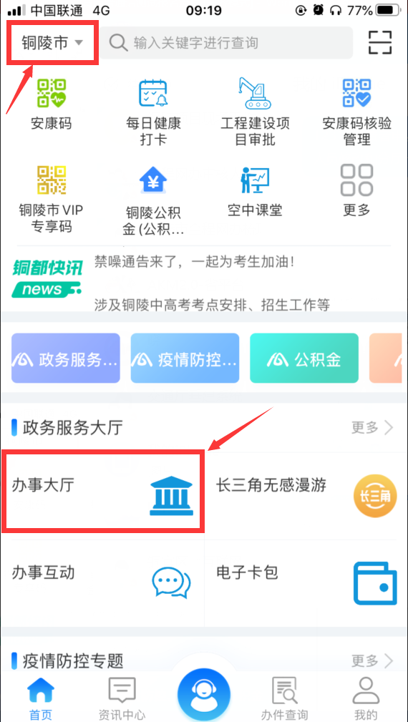

3.搜索“普通话水平测试考务服务”，点击“在线办理”即可申报。
